ATIVIDADE DE LÍNGUA PORTUGUESA
Escola Internacional
ETAPA: 3ª ETAPA

NOME:______________________________________________________
______/_____/_____
3 º ANO ENSINO FUNDAMENTAL I
PROFESSORA: FERNANDA

Leia a fábula e faça o que se pede.

A CIGARRA E A FORMIGA

A cigarra passou todo o verão cantando, enquanto a formiga juntava seus grãos.
Quando chegou o inverno, a cigarra veio à casa da formiga para pedir que lhe desse o que comer.
A formiga então perguntou a ela:
– E o que você fez durante todo o verão?
– Durante o verão, eu cantei. – disse a cigarra.
E a formiga respondeu:
– Muito bem, pois agora dance!
Moral: Devemos trabalhar a tempo, para que não nos falte sustento.
Esopo

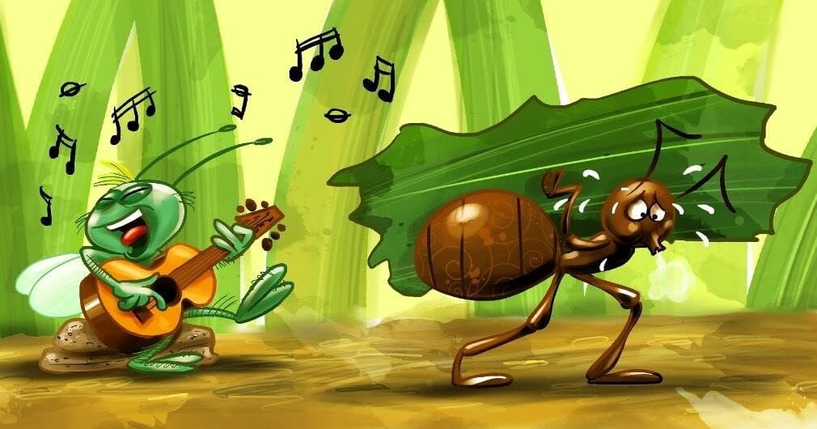

1- a) Reescreva o primeiro parágrafo do texto, passando-o para o plural.
________________________________________________________________________
________________________________________________________________________
________________________________________________________________________

b) Reescreva o trecho abaixo, substituindo a palavra cigarra por cigarras. Faça todas as adaptações necessárias.
Quando chegou o inverno, a cigarra veio à casa da formiga para pedir que lhe desse o que comer.

________________________________________________________________________________________________________________________________________________________________________________________________________________________

------------------------------------------------------------------------------------------------------------------------

2 – Complete as frases retiradas do texto, com o verbo indicado entre parênteses.

a) A formiga então ___________________________ a ela. (perguntar)

b) Muito bem, pois agora _______________________! (dançar)

c) E o que você _______________ durante todo o verão? (fazer)

d) __________________________trabalhar a tempo, para que não nos__________________ sustento. (dever/faltar)

------------------------------------------------------------------------------------------------------------------------

3 – Explique, com suas palavras, a moral desta história.

________________________________________________________________________________________________________________________________________________________________________________________________________________________

